PT LAPI GANESHA UTAMA
Bekerja sama dengan Lab IoT & Fisika Institut Teknologi Bandung

Laporan Uji Laboratorium 03 — Jaringan Mesh, Failover, Downlink, dan Integrasi Sistem
Pengujian pembentukan jaringan mesh Cluster Head secara otomatis, pemulihan saat satu Cluster Head mati, jaringan mesh 8 Cluster Head se-kampus ITB, perintah balik (downlink) ke GLD, serta integrasi GLD – Cluster Head – Gateway – Server dan alarm otomatis.
Document Control
Nomor dokumen | LGU/GLD/UJI-LAB/2026-003
Revisi | 1.0
Tanggal | 4 Oktober 2026
Periode uji | 20 April – 8 Agustus 2026
Item FAT terkait | FAT-04 (mesh & failover), FAT-05 (end-to-end), FAT-06 (alarm otomatis), FAT-07 (dashboard)
Lokasi uji | Lab IoT, Instrumentation and Computations, Gedung Laboratorium Fisika Terpadu, ITB, Bandung
Disiapkan oleh | PT LAPI Ganesha Utama, bersama Lab IoT & Fisika Institut Teknologi Bandung
Ditujukan kepada | PT Pertamina Patra Niaga
Dokumen terkait | Laporan Factory Acceptance Test (FAT) Sistem GLD Tahap 2, LGU/GLD/FAT/2026-001

1. Tujuan
- Memastikan Cluster Head (CH) membentuk jaringan mesh secara otomatis dan memilih parent terbaik.
- Memastikan jaringan pulih otomatis tanpa kehilangan data saat satu CH mati (failover).
- Memastikan jaringan mesh bekerja pada skala 8 CH dengan beberapa lapis (multi-hop).
- Memastikan perintah dari Gateway sampai ke GLD melalui mesh (downlink).
- Memastikan data dan alarm mengalir dari GLD sampai server dan dashboard.

2. Perangkat dan konfigurasi
Komponen | Keterangan
Node GLD | Alamat 0xAA01 (uji CH) dan 0xF020 (uji downlink)
Cluster Head | ESP32-S3 + 2 radio LoRa: STAR 920 MHz (ke GLD) dan MESH 921 MHz (antar-CH); panel surya + baterai
Gateway | Radio MESH → Wi-Fi → MQTT
Server | MQTT broker, backend, dan dashboard di laboratorium

3. Hasil uji

3.1 Pembentukan mesh otomatis (20–26 April 2026)
CH3/Gateway aktif pertama, disusul CH2 dan CH1. Setiap CH mengirim permintaan konfigurasi, menerima respons, lalu memilih parent berdasarkan RSSI terbaik. Topologi terbentuk: Node 0xAA01 → CH1 → CH2 → CH3/Gateway → server MQTT, dengan konfirmasi (ACK) di setiap hop.
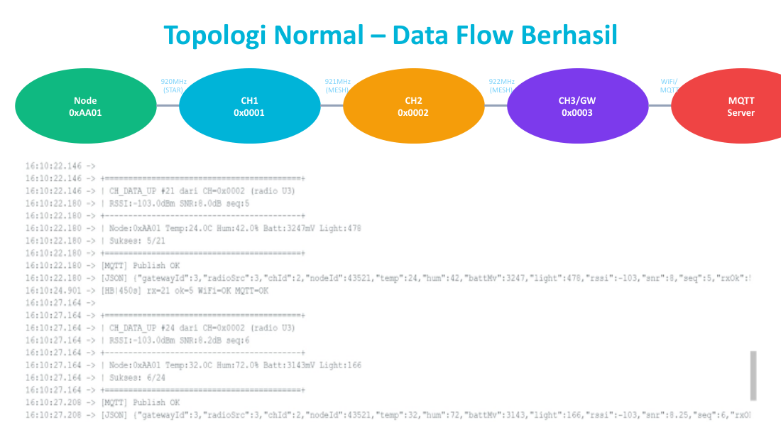
Gambar 1. Topologi normal — aliran data berhasil

3.2 Failover saat CH mati
Langkah | Hasil
CH2 dimatikan | CH1 mengirim ke CH2 tiga kali tanpa ACK (backoff 100/200/400 ms) → failover dimulai
Mencari parent baru | CH1 menyiarkan permintaan konfigurasi; CH3/Gateway merespons (RSSI −105 dBm)
Parent berubah | CH2 (0x0002) → CH3/Gateway (0x0003); ACK OK
Topologi baru | Node → CH1 → CH3/Gateway (melewati CH2)
Data | Tetap terkirim, tidak ada data hilang, tanpa intervensi manual

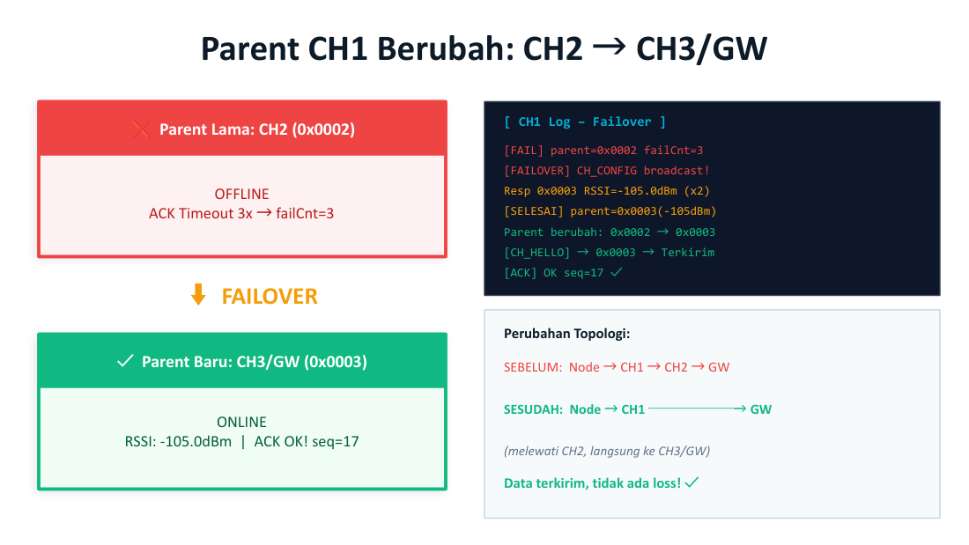
Gambar 2. Log failover CH1: parent berpindah dari CH2 ke CH3/Gateway

3.3 Mesh 8 Cluster Head se-kampus ITB (16 Juli 2026)
8 CH ditempatkan di beberapa gedung kampus ITB dan membentuk jaringan 3 lapis menuju Gateway: lapis 1 CH3, CH5, CH8; lapis 2 CH1, CH4; lapis 3 CH2 (kedalaman rute 1–3). Semua CH berstatus terpasang dan terhubung ke Gateway.
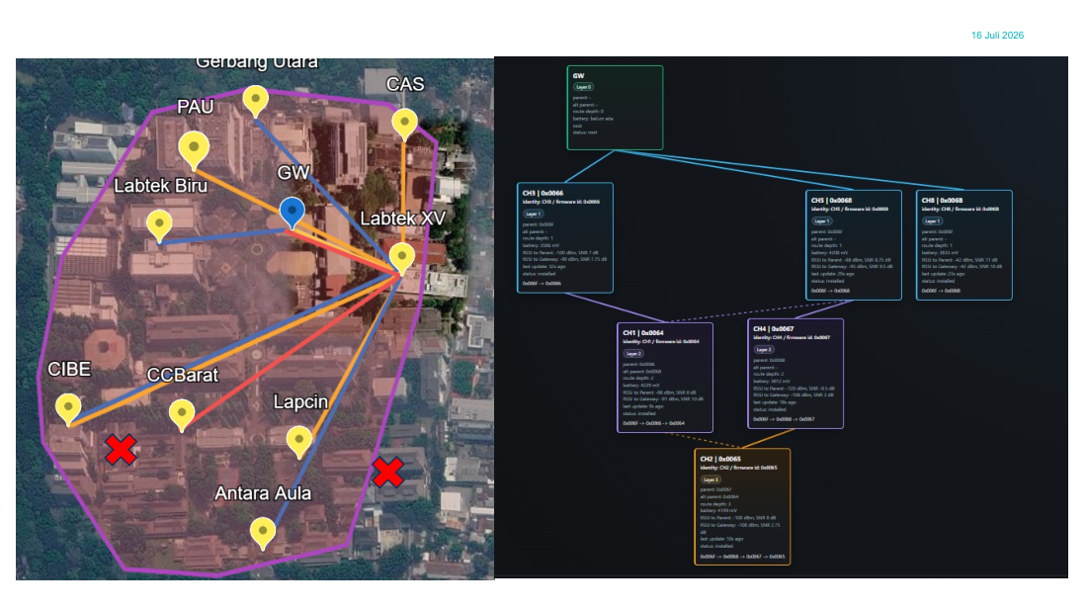
Gambar 3. Peta dan topologi uji mesh 8 Cluster Head, 16 Juli 2026

3.4 Downlink Gateway → CH → GLD
Perintah dari Gateway dikirim ke node GLD 0xF020 melalui jalur mesh. Setelah perbaikan firmware downlink, perintah sampai ke GLD melalui CH.
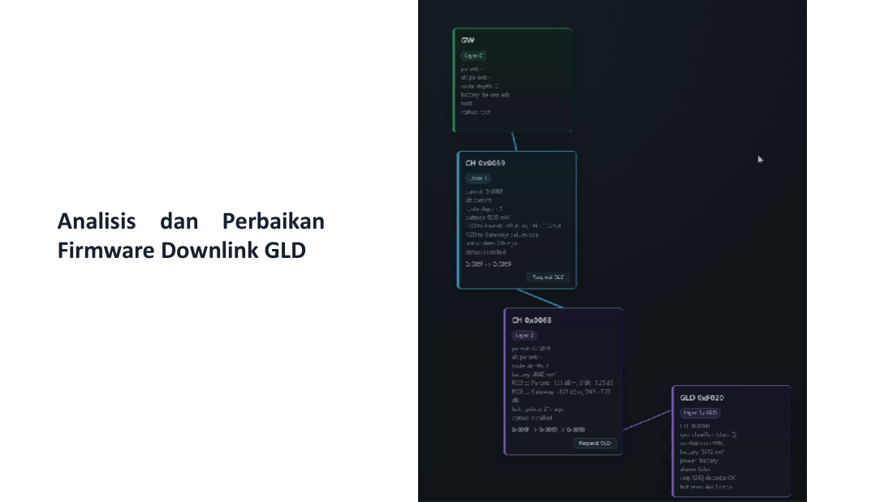
Gambar 4. Uji downlink ke GLD 0xF020 melalui mesh

3.5 Integrasi end-to-end dan alarm otomatis
Uji | Tanggal | Hasil
Rantai GLD – CH – Gateway – Server | 16 Juli 2026 | Data mengalir end-to-end tanpa intervensi manual
Alarm otomatis (push alarm) | 6–8 Agustus 2026 | GLD disemprot LPG pada konfigurasi Gateway + 3 CH; status server berubah menjadi alarm otomatis tanpa pull request, di bawah target ≤30 detik (dikonfirmasi tim Lab IoT ITB)
Monitoring dashboard | 6 Agustus 2026 | Data dan alarm tampil di dashboard; didemonstrasikan saat kunjungan Pertamina

4. Kesimpulan
- CH membentuk mesh dan memilih parent secara otomatis (FAT-04).
- Saat satu CH mati, jaringan pulih otomatis tanpa kehilangan data (FAT-04).
- Mesh 8 CH dengan 3 lapis berfungsi di kampus ITB, dan downlink ke GLD berhasil (FAT-04).
- Data dan alarm mengalir dari GLD sampai server dan dashboard secara otomatis (FAT-05, FAT-06, FAT-07).

5. Lembar pengesahan
Dilaksanakan oleh  Lab IoT ITB | Diperiksa oleh  PT LAPI Ganesha Utama | Mengetahui  PT Pertamina Patra Niaga
Nama:  Jabatan:  Tanggal: | Nama:  Jabatan:  Tanggal: | Nama:  Jabatan:  Tanggal:

